FERIA DE LA SALUD
PARA TRABAJADORES DEL AYUNTAMIENTO

El día 24 de mayo en el patio central de la presidencia municipal, se llevó a cabo una Feria de la Salud dirigida al personal que labora en el Ayuntamiento. Se realizaron 100 pruebas de colesterol, triglicéridos, hemoglobina glicosilada, presión arterial, glucosa y antígeno prostático.
Sumándose a la participación DIF Zapotlán, ISSSTE y el Centro de Salud II.
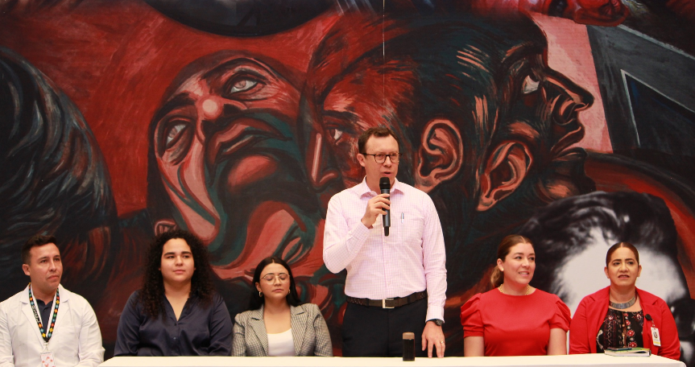

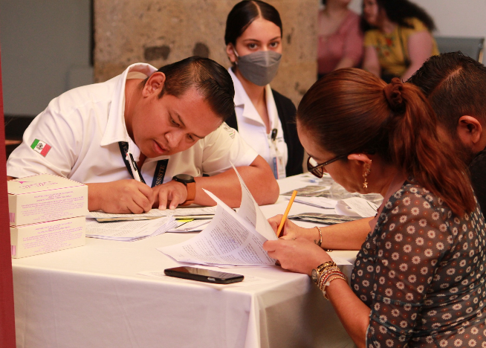

ATENTAMENTE
Cd. Guzmán Mpio. De Zapotlán el Grande Jalisco. Junio 26 del 2023

DRA. MARIANA CELESTE LÓPEZ MÉNDEZ
JEFA DE SALUD MUNICIPAL

